** INSTITUCION EDUCATIVA TECNICA SAGRADA FAMILIA SEDE VERSALLES** 

**GUIA- TALLER O3– CIENCIAS - SOCIALES - GRADO 6-01**

**PRIMER SEMESTRE**

**ESTUDIANTE __________________________________**

**TEMA** :Civilizaciones del antiguo continente (Mesopotamia,China,India,Egipto) y sus Aportes socioeconómicos, políticos, culturales, legados por estas civilizaciones al Mundo Occidental. Civilizaciones prehispánicas ,culturas precolombinas.

**Observa, lee, analiza, escribe……**

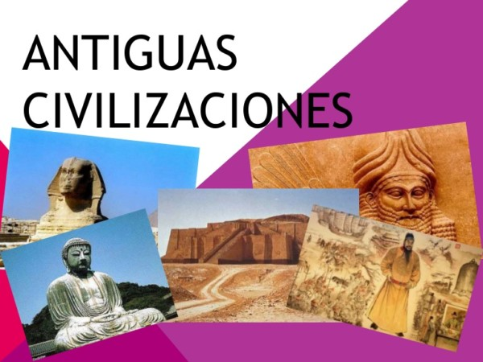

Buen día

Reciba un cordial saludo

El presente trabajo debe ser desarrollado en el cuaderno de ciencias sociales, debe Estar Bien presentado, argumentado y ordenado.

1.Consulta las generalidades del continente **ASIÁTICO** (las encuentras en este LINK

.<http://www.freeworldmaps.net/es/asia/index.html>

**Regiones geográficas**

**Hidrografía**

**Geografía física de Asia**

* **Consulta en internet (economía, religión, gastronomía, sistema político del continente asiático).**
* Consultar problemática actual del continente asiático.

2.**HACER LOS SIGUIENTES MAPAS DE ASIA.** <http://www.freeworldmaps.net/es/asia/index.html>

* MAPA DE DIVISION POLITICO DE ASIA.
* MAPA FISICO DE ASIA

3. Observa el siguiente video y construye un escrito.

**CIVILIZACIÓN DE MESOPOTAMIA**

<https://www.youtube.com/watch?v=Ptz0vfOZ12w>

4. En las diapositivas de MESOPOTAMIA que se encuentran en sinapsis en la parte de

EXPLICACION, podrás dar respuesta a las siguientes preguntas

* Historia
* Dibuja el mapa de la ubicación de la civilización de Mesopotamia.
* Dibuja la línea de tiempo que aparece en historia
* Hacer las etapas de los pueblos conquistadores
* Explica la economía de Mesopotamia
* Dibuja y explica la pirámide social
* Características de la religión
* Cultura y ciencia (aportes a la humanidad-legados).

5. Observa el siguiente video y construye un escrito.

**CIVILIZACION CHINA**

<https://www.youtube.com/watch?v=GGMmkbIbMmI>

6. En las diapositivas de CHINA, que se encuentran en sinapsis en la parte de

EXPLICACION, podrás dar respuesta a las siguientes preguntas

* Explica el medio geográfico y construye el mapa de la civilización china
* Dibuja la pirámide social quienes eran
* Explica cada una de las dinastías
* Donde vivían y las ciudades
* Que eran las pagodas chinas
* Escribe las características del palacio prohibido, ejercito de terracota, la muralla china.
* Religión y curiosidades

**7** Observa el siguiente video y construye un escrito.

**CIVILIZACION INDIA**

<https://www.youtube.com/watch?v=CiJnrpeopLY>

8. En las diapositivas de la civilización INDIA**,** que se encuentran en sinapsis en la parte de

EXPLICACION, podrás dar respuesta a las siguientes preguntas

* Ubicación geográfica de la india y construir el mapa
* Explica su aspecto social y Dibuja la pirámide social.
* Organización política.
* Aspecto Económico
* Explica las Religiones de la civilización.
* Características gastronómicas e indumentaria.

9 . Consulta las generalidades del continente **africano (**las encuentras en este LINK

<http://www.freeworldmaps.net/es/africa/>

* **Consulta en internet (economía, religión, gastronomía, sistema político del continente africano).**
* **Consultar problemática actual del continente africano**.

10. **HACER LOS SIGUIENTES MAPAS DE África.**

<http://www.freeworldmaps.net/es/africa/>

* MAPA DE DIVISION POLITICO DE AFRICA.
* MAPA FISICO DE AFRICA

11. Observa el siguiente video y construye un escrito de la

**CIVILIZACION EGIPTO**

**EL ANTIGUO EGIPTO** | Vídeos Educativos para Niños

<https://www.youtube.com/watch?v=5qXgipbSuYY>

12. En las diapositivas de la civilización de EGIPTO que se encuentran en sinapsis en la

parte de EXPLICACION, podrás dar respuesta a las siguientes preguntas

* Ubicación Geográfica y hacer el mapa de la civilización de Egipto.
* Origen de la civilización
* Línea de tiempo de los territorios del imperio.
* Explica clima y fauna de la civilización.
* Explica su organización política.
* Religión
* Dibuja la pirámide social y da características de cada clase.
* Dibuja y escribe los legados culturales a la humanidad de la civilización egipcia.

13. Dibuja el siguiente mapa donde integres las civilizaciones antiguas

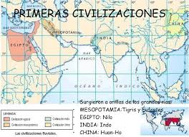

**CIVILIZACIONES PREHISPANICAS**

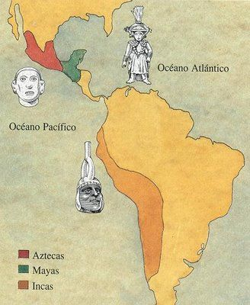

**ACTIVIDAD**

**1.Construye un escrito sobre el video**

# <https://www.youtube.com/watch?v=4MgXbdRszi8> Civilizaciones prehispánicas

**2.**Dibuja el mapa en el cuaderno las civilizaciones prehispánicas

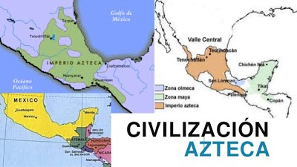

**ACTIVIDAD**

VIDEO **CIVILIZACION AZTECA**

<https://www.youtube.com/watch?v=cjRkTM51eGg&t=38s>

PREGUNTAS GENERADORAS   
1, Donde se ubicó la cultura y dibuja el mapa

2, Explica la organización política

3. Dibuja su organización social (pirámide social)

4. Explica la economía y dibuja como hacían las técnicas de cultivos

5. Explica las características de su religión

6.Sus legados.

**CIVILIZACION MAYA**

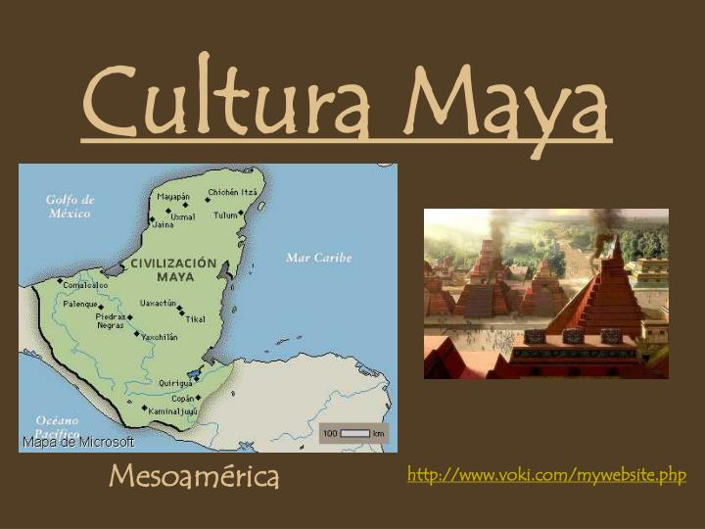

**VIDEO -CIVILIZACION MAYA**

<https://www.youtube.com/watch?v=cjRkTM51eGg>

PREGUNTAS GENERADORAS   
1, Donde se ubicó la cultura y dibuja el mapa

2, Explica Legados: la arquitectura, astronomía, matemática escritura

3, Explica la organización política

4. Dibuja su organización social (pirámide social)

5. Explica la economía y dibuja como hacían las técnicas de cultivos

6. Explica las características de su religión

**CULTURA INCA**

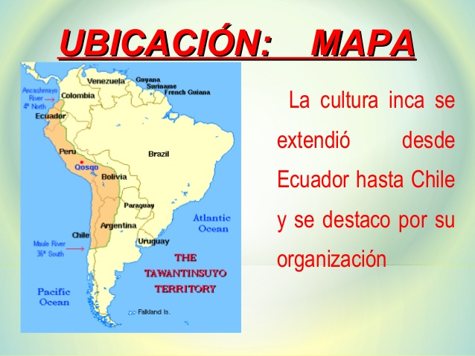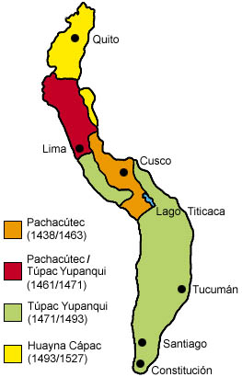

* **MOTIVACION**

<https://es.educaplay.com/recursos-educativos/6379426-los_incas.html> Desarrolla el crucigrama y busca su significado.

* **VIDEO CULTURA INCA**

<https://www.youtube.com/watch?v=gf92gyMvIGg>

**ACTIVIDAD:** Desarrolla las siguientes preguntas teniendo como referente el **MATERIAL DE APOYO,** que está en sinapsis

PREGUNTAS GENERADORAS   
1, Donde se ubicó la cultura inca dibuja el mapa

2, Que significa la capital de cusco

3, Explica la organización política

4. Dibuja su organización social (pirámide social)

5. Explica la economía y dibuja como hacían las técnicas de cultivos

6. Explica las características de su religión

7. Explica las características de su cultura

**FAMILIA LINGÜÍSTICA DE COLOMBIA.**

**ACTIVIDAD**

VIDEO CULTURAS PREHISPANICAS DE COLOMBIA <https://www.youtube.com/watch?v=DnHcj481oIA>

<https://www.youtube.com/watch?v=qOU8RVuavag>

Responde las siguientes preguntas: utilizando el material de apoyo ubicado en explicación en sinapsis

1.    De la familia Chibcha: escribe como fue su ubicación, organización social, economía, orfebrería y religión.

2.    Explica la leyenda de El dorado.

3.    De la familia Caribe: explica su ubicación- pueblos más importantes-características física-actividades-vestidos-guerras -comercio y religión.

4.    De la familia Arawak: explica su ubicación- características física- organización social-arquitectura-religión-alfarería-vestidos-agricultura y orfebrería.

5.    De San Agustín: donde surgió- ubicación-arqueología-sitios importantes- características principales.

6.    Dibuja el mapa de Colombia y ubica los diferentes grupos indígenas.

7. Construye un cuadro o mapa con la familia lingüística de Colombia

 CHIBCHA

Tribus Y Lugar de Hábitat:  
ARHUACOS: Sierra Nevada de Santa Marta   
TAIRONAS: Sierra Nevada de Santa Marta   
MUISCAS: Región Central Andina   
TUNEBOS: Casanare   
ANDAQUÍES: Caquetá   
PASTOS y QUILLACINGAS: Sur del País   
GUAMBIANOS y PAECES: Cauca   
  
                                                                            CARIBE

Tribu Y Lugar de Hábitat:  
TURBACOS, CALAMARES, SINÚES: Costa Atlántica   
QUIMBAYAS: Cordillera Central   
PIJAOS: Tolima, Antiguo Caldas   
MUZOS Y PANCHES: Tierras de Santander, Boyacá y Cundinamarca   
CALIMAS: Valle del Cauca   
MOTILONES: Norte de Santander   
CHOCOES: Costa Pacífica   
  
                                                                              ARAWAK

Tribu Y Lugar de Hábitat:  
GUAHÍBOS: Llanos Orientales   
WAYUS O GUAJIROS: Guajira   
PIAPOCOS: Bajo Guaviare   
TICUNAS: Amazonas

**DEMOCRACIA**

1. **ORIGEN Y EVOLUCION DE LA DEMOCRACIA**



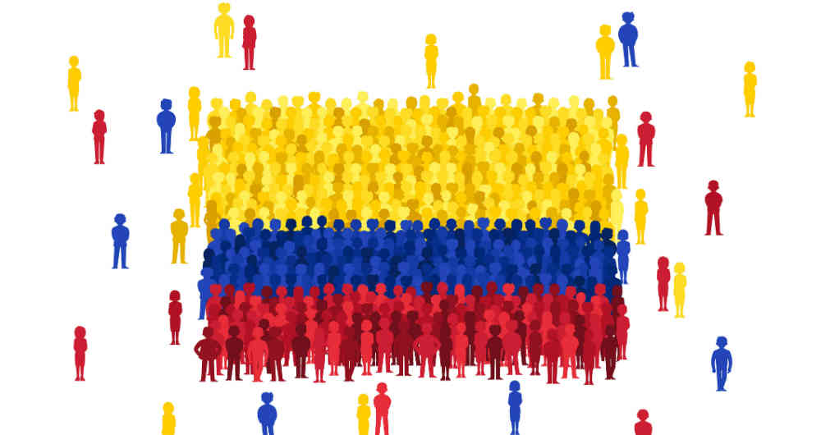

**1.VIDEO LA DEMOCRACIA:** <https://www.youtube.com/watch?v=mL8FMOShi2c>

Construir un escrito del video sobre el nacimiento de la democracia y su evolución hasta la actualidad.

**2.VIDEO VALORES DEMOCRATICOS** :<https://www.youtube.com/watch?v=5NJbYwGYbh8>

1.Que son valores democráticos

2.Escribe y explica los valores de la democracia.

**II. MECANISMOS DE PROTECCION CIUDADANA**

VIDEO MECANISMOS DE PROTECCION CIUDADANA <https://www.youtube.com/watch?v=zxl_XbwEUNQ&t=28s>

1.Que son mecanismos de protección ciudadana

2.Explica mediante un mapa conceptual cada uno de los mecanismos de participación ciudadana.

**III -MECANISMOS DE PARTICIPACION CIUDADANA**

**VIDEO MECANISMOS DE PARTICIPACION CIUDADANA** <https://www.youtube.com/watch?v=zxl_XbwEUNQ&t=28s>

1.Que son mecanismos de participación ciudadana

2.Explica las garantías y beneficios

3.Explica mediante un mapa conceptual cada uno de los mecanismos de participación ciudadana.

**IV -IGUALDAD Y EQUIDAD**

VIDEO IGUALDAD Y EQUIDAD <https://www.youtube.com/watch?v=jOUYTpLCL6g>

VIDEO EQUIDAD DE GENERO <https://www.youtube.com/watch?v=SK5J7u1DzEs>

1.Explica que es la igualdad y la importancia de ella y 2 ejemplos.

2.Explica las clases de igualdad e ilústralas.

3.Explica que es la equidad dad y la importancia de ella y 2 ejemplos.

4.Explica las clases de equidad e ilústralas.

5.Explica la equidad de género y da 3 ejemplos y escribe la situación de la mujer frente al hombre en relación a la equidad de género.

6.Dibuja y Analiza la imagen

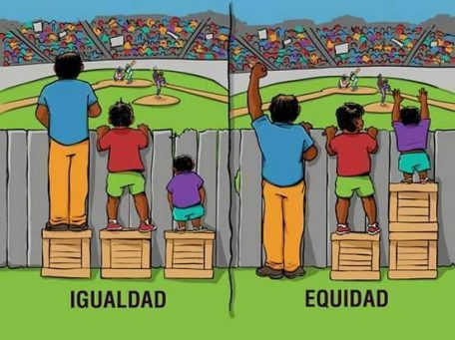

**LA DISCRIMINACIÓN**

Video Igualdad y no discriminación <https://www.youtube.com/watch?v=-4o6tQkJdwo>

1.Explica que es la discriminación

2. Que analiza de la situación que presenta el video, que mensaje te deja.

3.te has sentido discriminado o has discriminado a alguien.

4.dibuja y explica la imagen

5.Mediante una imagen explica la no discriminación



**LA EXCLUSIÓN**

VIDEO DE EXCLUSION SOCIAL <https://www.youtube.com/watch?v=OllHYB1JRAs>

1.Explica la exclusión social

2.Explica las clase y características de exclusión social

3.dibuja y explica la imagen

4.Mediante una imagen explica la no exclusión



**SEGREGACIÓN A LO LARGO DE LA HISTORIA.**

**ACTIVIDAD**

# 1.VIDEO El Apartheid y la separación racial. <https://www.youtube.com/watch?v=kBr7OuCFE2U>

1. Explica la importancia del Apartheid
2. En 1944 que sucedió para Sudáfrica

ACTIVIDAD

2.Observa el video y analiza la situación que plantea el video de los afroamericanos y latinos que piensas de la situación.

# Video <https://www.youtube.com/watch?v=XL4RE3q_gh0> La segregación racial, una realidad presente en las escuelas de EE.UU

# 3.Video de Martin Luther King: un sueño incumplido medio siglo después

<https://www.youtube.com/watch?v=32lmDCeanxU> observa el video y escribe el análisis.

4.Consultar la biografía de Martin Luther King

 **GRACIAS**